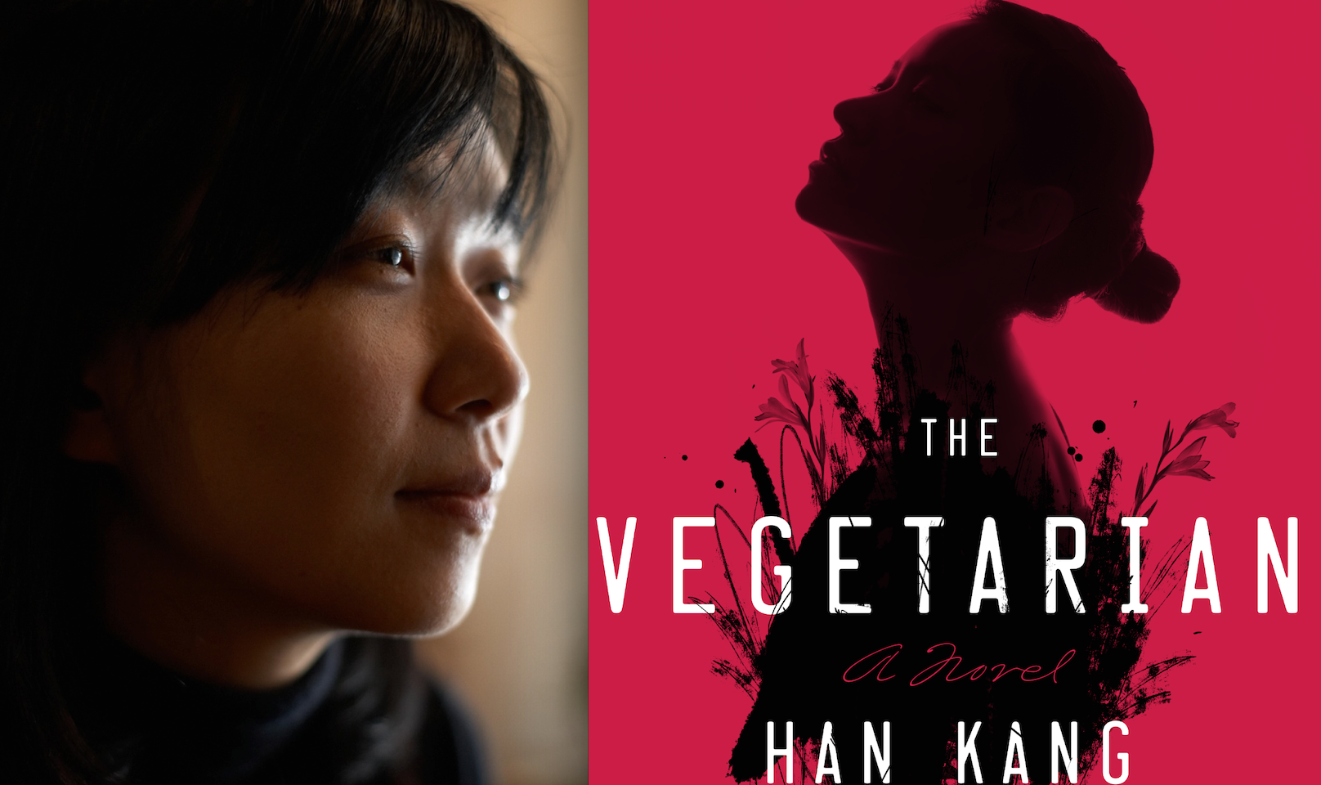
Studi letterari e culturali
applicati a temi
“di interesse globale”

Il progetto e le attività
1. Lo studio critico del testo della scrittrice sud-coreana Han Kang, The Vegetarian, accolto positivamente dalla critica internazionale, vincitore nel 2016 del premio Man International Booker Prize, in un raffronto con il romanzo di Emma Glass, Peach.
2. L’analisi letteraria come metodo d’apertura interdisciplinare al pensiero critico e di approfondimento sui temi dell’Antropocene, caratterizzanti la complessa epoca contemporanea.
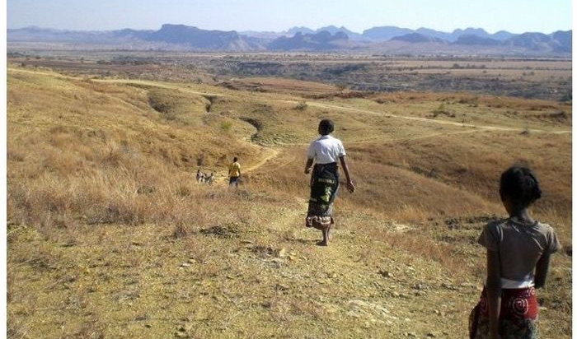
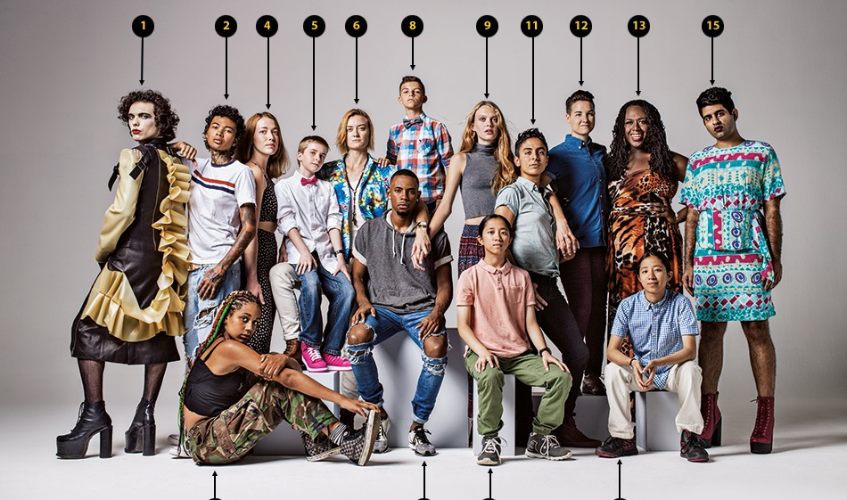
3. Oltre alla partecipazione alle attività laboratoriali, gli studenti saranno invitati a partecipare alla Student Conference che si terrà nel mese di Giugno 2018 patrocinata da AISCLI SUMMER SCHOOL e alla pubblicazione di una selezione dei lavori come atti del convegno.

colonia

&

post-colonia

ambiente

&

eco-critica

genere, società e politica

Vivamus nec nunc

WORKSHOP DI LETTURA E
ANALISI DEL TESTO LETTERARIO
Reading group 2018
Per la presenza di numerosi temi d’interesse antropologico, psico-sociale e filosofico (ma non limitati ad essi), il gruppo di lettura è aperto a tutti gli studenti dell’università di Torino provenienti da diversi dipartimenti.

Come e quando
Palazzo Badini Confalonieri - Via Verdi 10, IV piano

Tutor: Professoressa Carmen Concilio
16 Febbraio h 11 - 13
02 Marzo h 11 - 13
16 Marzo h 11 - 13
Vacanze di Pasqua
06 Aprile h 11 - 13
20 Aprile h 11 - 13
04 Maggio h 11 - 13
Tre incontri da definire insieme.
Dal 04 al 30 Maggio call for papers.

Massimo 15 partecipanti.

Conseguimento CFU
La partecipazione darà la possibilità di conseguire 3CFU da registrare come “Tirocinio/Attività”.

Per iscrizioni:
carmen.concilio@unito.it
readinggroup2018@gmail.com
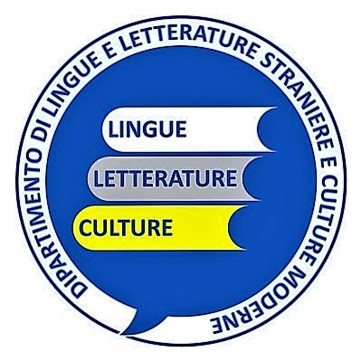
Dipartimento di Lingue e Letterature Straniere
e Culture Moderne
Via Verdi, 10 – 10124 Torino

